PRODUIRE ET ECRIRE
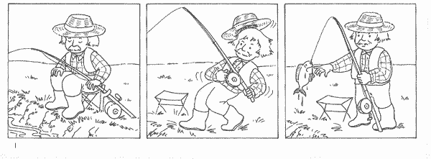
Aide à l’écriture : un pêcheur – un poisson – une canne à pêche – aller à la pêche – la rivière – il s’endort – il attrape – il attend – il tire – un chapeau -
1)Ecris une phrase pour chaque dessin.
- ………………………………………………………………………………

-……………………………………………………………………………….

-………………………………………………………………………………

2)Ecris un texte en assemblant les phrases.
- …………………………………………………………………………….

…………………………………………………………………………………

………………………………………………………………………………..

3)Vérifie ta production.

-J’ai écris une phrase pour chaque dessin.
-La phrase débute par une majuscule et finit par un point.
-Mon écriture est lisible.
-J’ai mis les phrases les unes à la suite des autres pour écrire le texte.
4)Recopie ton texte.
-…………………………………………………………………………………..

…………………………………………………………………………………….

…………………………………………………………………………………….

…………………………………………………………………………………….

